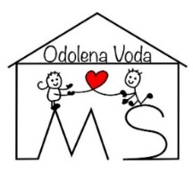
Mateřská škola Odolena Voda, okres Praha - východ, příspěvková organizace
se sídlem Komenského 307, 250 70 Odolena Voda
e-mail: reditelka@msov.cz www. msov.cz
Tel. 723 266 478

Žádost o uvolnění dítěte z mateřské školy – povinné předškolní vzdělávání
Žádost se podává paní učitelce ve třídě.
Žádám o uvolnění dítěte
Jméno a příjmení: ……………………………………………………………..
Datum narození: ………………………… Třída: ……………………………
Z důvodu: ……………………………………………………………………...
V termínu: ……………………………………………………………………..

Datum: ………………………….
Podpis zákonných zástupců: ………………………..

Vyjádření třídního učitele: souhlasím / nesouhlasím
Podpis třídní/ho učitelky/učitele: ___________________________________

Vyjádření ředitelky mateřské školy: souhlasím / nesouhlasím
Podpis ředitelky mateřské školy: ____________________________________

